**Anhang Organigramm**

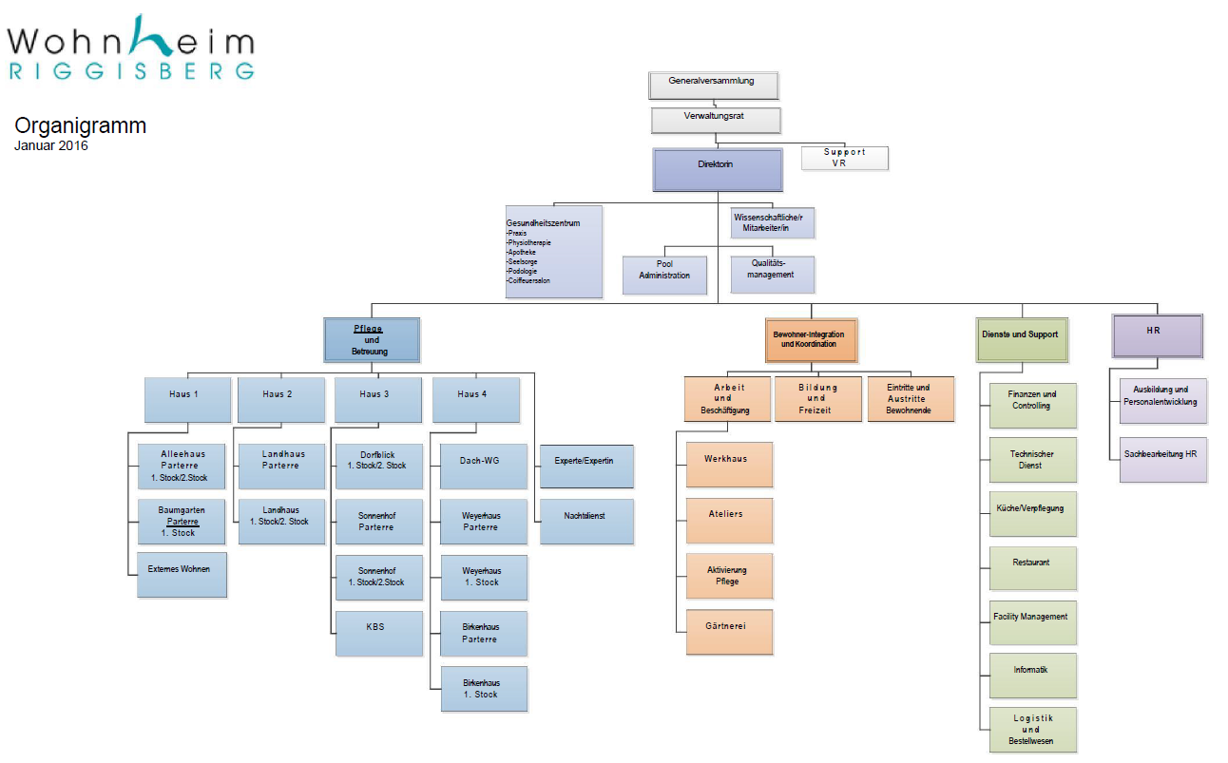

**Anhang Terminplan Masterarbeit**

